OBS: todas as senhas foram criptografadas usando o sistema MD5 (apenas para demonstrarmos o projeto)

USE teste

-- criação da tabela de Login

Create TABLE login (

Id_registro primary key int identity ,

nome varchar (255),

email varchar(255) unique,

senha varchar (255) unique,

salt varchar (255) unique,

)

OBS: O comando identity é responsável por fazer o auto incremento da primary key

-- Inserção dos dados na tabela Login

INSERT INTO login (nome,email,senha,salt) VALUES ('Jõao Silva','joao.silva@example.com','senha','e8d95a51f3af4a3b134bf6bb680a213a')

--Comando para visualizar a tabela

SELECT * FROM login

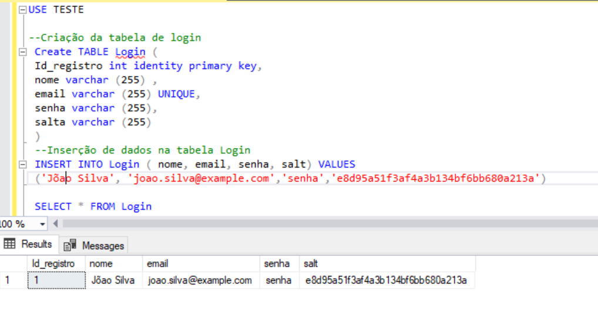

USE teste

-- criação da tabela de cliente

Create TABLE cliente (

Id_cliente int ,

data_conta_criada date,

nome varchar (255),

sobrenome varchar(255) ,

sexo char (1) unique,

telefone varchar (255) ,

)

-- Inserção dos dados na tabela cliente

use TESTE

INSERT INTO cliente ('1', data_conta_criada,nome,sobrenome,sexo,telefone) VALUES (GETDATE(),'João','Silva','M','11944493212')

--Comando para visualizar a tabela

SELECT * FROM cliente

OBS: A função GETDATE() é responsável por pegar a data atual da inserção do dado na tabela

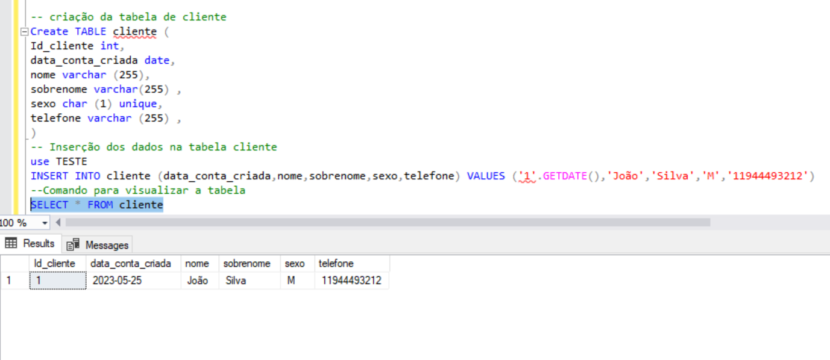

Exemplo de relacionamento entre a tabela Cliente e a Login

SELECT * from cliente inner join DBO.Login on cliente.Id_cliente = DBO.Login.Id_registro

O Join é responsável por retornar os valores da tabela Login, onde O Id_cliente for igual ao Id_registro. Nesse Caso podemos considerar o Id_cliente uma foreign key da tabela Cliente.

Após provarmos a relação entre as tabelas com o Join, podemos transformar o Id_cliente em uma FK oficialmente, conforme a query subsequente:

ALTER TABLE DBO.cliente add constraint FK1 foreign key (Id_cliente)

references DBO.Login (Id_registro)

--Criação da tabela cartão

USE TESTE

CREATE TABLE cartao (

id_cartao int primary key,

numero_cartao varchar (255) unique,

nome_cartao VARCHAR (255),

data_expiracao varchar (255),

id_cartao_bandeira INT,

salt VARCHAR (255) unique,

)

--Inserção dos dados na tabela cartao

insert into cartao ('1',numero_cartao,nome_cartao,data_expiracao,id_cartao_bandeira,salt) values ('214243','Joao S','01/28','1','0241caa16aa405f2de806aee25ea9a12')

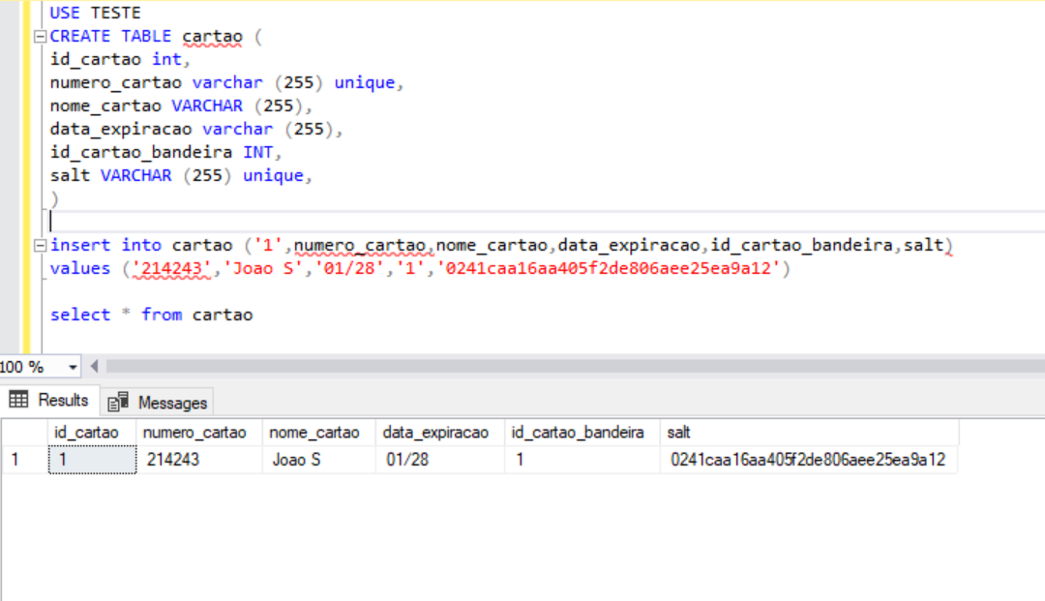

--Criação da tabela cartao_bandeira

CREATE TABLE cartao_bandeira (

id_cartao_bandeira int identity primary key,

nome_bandeira varchar (255)

)

--Inserção dos dados na tabela cartao_bandeira

INSERT INTO cartao_bandeira (nome_bandeira) values ('visa')

INSERT INTO cartao_bandeira (nome_bandeira) values ('elo')

INSERT INTO cartao_bandeira (nome_bandeira) values ('mastercard')

INSERT INTO cartao_bandeira (nome_bandeira) values ('hipercard')

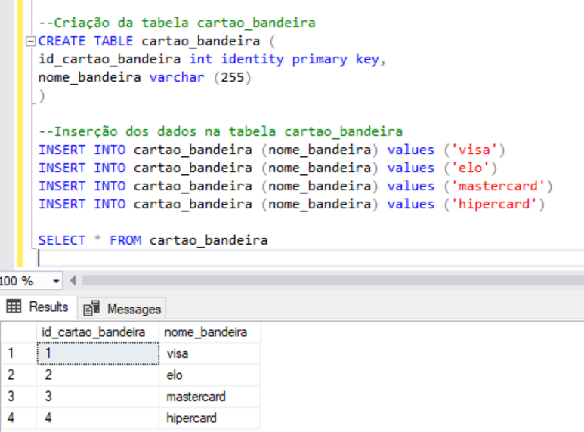

Exemplo de relacionamento entre a tabela Cartao e Cartao_bandeira

SELECT cartao.*,cartao_bandeira.nome_bandeira FROM cartao left join cartao_bandeira

on cartao.id_cartao_bandeira= cartao_bandeira.id_cartao_bandeira

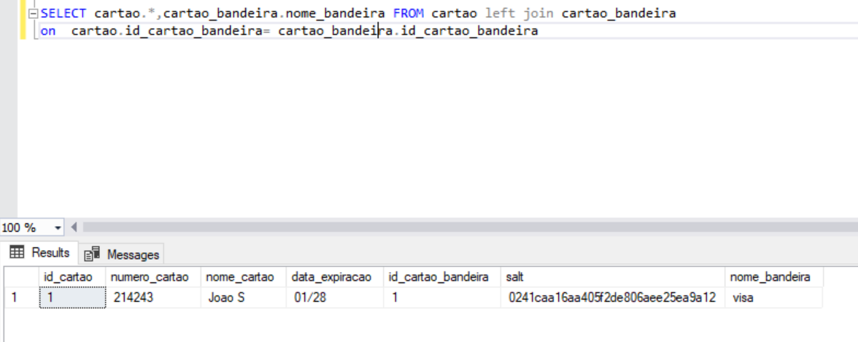

Após a comprovação do relacionamento das tabelas através do Join, transformarmos a coluna id_cartao_bandeira da tabela Cartao em uma foreign key, utilizando a seguinte Query:

ALTER TABLE DBO.Cartao add constraint FK3 foreign key (Id_cartao_bandeira)

references DBO.cartao_bandeira (Id_cartao_bandeira)

ALTER TABLE cliente_tem_cartao add constraint FK4 foreign key (id_cliente)

references dbo.Registro (id_Registro)

--Criação da tabela cliente_tem_cartao

CREATE TABLE cliente_tem_cartao(

id_cartao INT,

id_cliente INT

)

--Inserção de dados da tabela cliente_tem_cartao

insert into cliente_tem_cartao (id_cliente,id_cartao) VALUES (1,1)

select * from cliente_tem_cartao

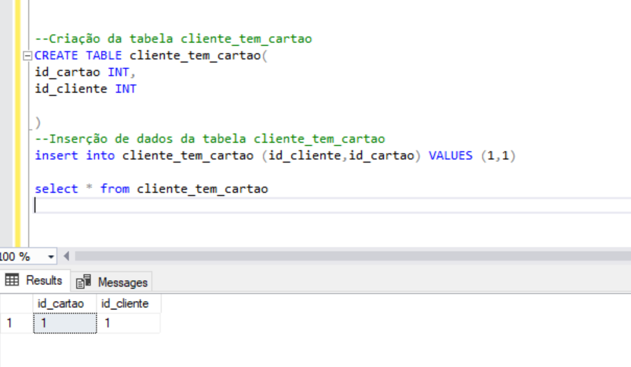

ALTER TABLE cliente_tem_cartao add constraint FK5 foreign key (id_cartao)

references dbo.Cartao (id_cartao)

A tabela cliente_tem_cartao é responsável pela relação entre o id_cliente (puxado pelo Id_registro da tabela login) com o Id_cartao. Isso ocorre porque o Id_cartao não é autoincremental , pois um cliente pode optar por não registrar o cartão.